虚假诉讼检索要件与可能的识别方法

**黑色为“所有案件通用”的识别方法**

**红色为“侵犯作品信息网络传播权纠纷”的特点**

**蓝色为“民间借贷类”的特点**

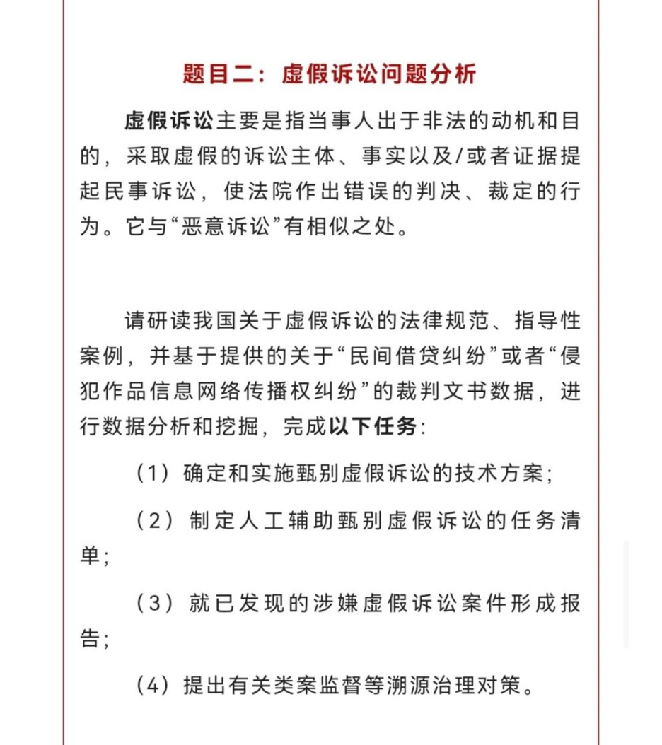

一、甄别虚假诉讼的技术方案

目前构想：智能排查-人工审查-深入侦查-判决监督。

参考：绍兴市检察院民事裁判智慧监督系统（《以人工智能创新虚假诉讼协同防控机制》）、江苏省高级人民法院审判管理与信息技术（图、《江苏省智慧法院白皮书（2018-2022）》http://www.cbdio.com/BigData/2022-06/06/content_6169193.htm）。

二、智能排查的方法

经过阅读一手案例、其他研究者的设计算法的思路报道、以及最高院的方法指导，我们整理出以下排查方法。（我们有努力在按照我们的猜测和理解往算法上靠，但最后还是要你们看下到底应该怎么设计，比如具体的算法逻辑、方法应该是怎么样的之类。）

主要方法：***自然语言分析***。

我们讨论认为，作为甄别虚假诉讼技术方案第一步的智能排查，算法的任务是比较明确的，识别精度要求并不高。借鉴已有的智慧法院实操案例，我们认为算法的任务是：对原始数据的语言进行语义分析、关键词提取（例：达成和解、主动撤诉、胁迫），对明确的信息进行分析（例：诉讼次数、诉讼频率），和对简单的情节进行判断（例：当事人之间的亲属关系、案发时间与诉讼时间）。

关于更为具体的情节与识别条件（例：言语反常、请求不合理、逻辑不自洽），可以列在技术方案第二步（人工审查）的任务清单中。

另外，自然语言分析好像有很多具体的操作层面，例：我们看到但不理解的“语义分层切片”，“数据碰撞”等术语。所以今日我们的讨论目标和最终结果，主要是从自然语言的分析角度列出识别条件，算法的具体问题拟下次集体讨论的时候一起解决。

（以下“查找：”之后的内容，都是判决书上会明确写出、或者有类似表述的语言。）

1. 关于当事人

1、共同利益关系

当事人为夫妻、朋友等亲近关系或者关联企业（自己告自己的公司等，查找公司的法人或实际拥有者）等**共同利益关系**。

查找：利益关系；亲属关系；亲近关系；夫妻关系；系父女关系、系夫妻关系、系兄妹关系、同村居民；同姓；原被告姓名、公司法人姓名、公司实际拥有/控制者姓名。

2、缺席审判

当事人（尤其是被告）**缺席审判**。

查找：缺席审判；缺席判决；根据作缺席判决。

3、原告资质

原告被列入**失信**人员名单/**异常**企业。

*除了裁判文书，还可能要外挂找。

4、原被告适格

（1）原告诉讼主体不适格/原告并非本案适格当事人

查找：未获授权，原告不享有涉案作品的作品信息网络传播权；证据缺失/不足，无法证明其对争诉作品享有著作权；原告并非著作权人。

（2）被告诉讼主体不适格/被告并非本案适格当事人：

查找：原告起诉对象与被告不符；被告并不是本案侵权行为的主体。

5、诉讼频率

当事人短时间内**诉讼次数**异常之多。

查找：裁判文书网中涉及原告的法律文书数量巨大，且大部分均已由原告撤回诉讼而告终；

查找：原告短时间内**购入大量著作权**（然后查找侵权，开始大规模起诉）；原告故意拆分公证，分别起诉；原告依据同一份证据保全公证书反复提起诉讼并提出高额索赔要求。

查找：原告拆分债权进行多次起诉。「目的：规避管辖级别。」

 6、诉讼要求

原告主张的赔偿诉请远远超出了被告的实际获利，且原告没有提交相关证据证明其遭受的具体损失；

原告诉请司法保护的**标的额**与其**自身经济状况**严重不符「一般是数额过大，要的钱过多」「自身经济状况如何检索？是否在题给数据库中可以检索到？」

###关于这个点在操作上我们想到的可能的问题：

是否需要外挂数据库？比如裁判文书网；失信人员以及异常企业名单信息从何处来；（可行性如何，至少可以试一下裁判文书的，就叫裁判文书网；北大法宝也有很多案例）

「但在大赛给出的数据库中有给出同一个的原告在多个案例中出现的线索，不知道是否是有意提示我们无需外挂数据库也能得到结果？」

1. 关于案件发展

1、骗取调解书

双方**主动迅速**达成**调解协议**，并请求人民法院出具调解书。例：案件证据不足但双方仍然主动迅速达成调解协议。

查找：调解协议/调解书；主动；申请；时间。【关键词检索“调解协议/调解书”“主动”“申请”等结合起来】

2、异常撤诉

原告异常**撤回起诉**（一次或多次）。「可能是原告故意为之，以诉讼实施恐吓等非正当目的。」

查找：准许原告撤回起诉（民事诉讼法，145，第一款）；原告未预交案件受理费，案件按原告撤回起诉处理（民事诉讼法，118，第一款，154，第一款）。

3、简易程序

【程序步骤不足等，简易程序是一个专有名词，也是合法的，但也是多发虚假诉讼的一个途径，所以直接检索这个词就可以】

查找：简易程序。

4、起诉时间与案发时间

原告在涉案网站发布作品**当日完成取证并直接起诉**

从未主动**联系被告**，且拒**不接受调解。**

查找：时间；从未主动联系被告，拒不接受调解。

1. 关于证据本身

1、借贷合同的形成中是否存在以下情形【关键词】

（1）重大误解

（2）欺诈

（3）胁迫

（4）显失公平

（5）乘人之危。

2、法律事实

借款交付事实认定；

对于借款来源、支付方式、借款流向表述不一；

（四）其他

其他关联性弱一些的，从目的利益出发的关键词。【多发领域】【加粗的是可检索的关键词】。

侵吞**国有资产**为目的的虚假诉讼

**拆迁安置补偿**引起的虚假诉讼

为获得**驰名商标认定**进行的虚假诉讼

规避**商品房限购**的虚假诉讼

规避**小产权房政策**的虚假诉讼

与获取**贷款**相关的虚假诉讼（民间借贷纠纷）

稀释**共有财产**的虚假诉讼（离婚诉讼）

*【不只是民间借贷等领域，所以也许不是很有用，也不切题，但是可能可以用来练习咱的模型啥的，就放在这里】*

三、人工审查的方法

即，人工辅助甄别任务清单。

1、不合常理

原告起诉依据的事实和理由明显不符合常理；

当事人双方无实质性民事权益争议——庭审无对抗性、陈述高度一致、快速达成调解协议；

案件证据不足但双方仍然主动迅速达成调解协议；

当事人的自认不符合常理；

当事人身陷沉重债务复旦却以明显不合理的低价转让财产、以明显不合理的高价受让财产或放弃财产权利；

出借人的出街能力明显不足；

当事人亲历案件事实却不能完整准确陈述案件事实或陈述前后矛盾；

司法实践中：当事人之间配合默契，不存在激烈的诉辩对抗场面；从委托代理的情况来看很可能同时出现数件同类型案件且委托同意代理人进行诉讼；当事人临场表现不自然，比较紧张；当事人不亲自出庭。

2、社会危害

审判结果侵害国家、社会或案外第三人合法权益。

3、证据

诉讼标的额不大；

借条格式化（统一格式、出借人名字空白、无利息约定、无支付凭证）。

四、相关规定与规范表述

1、【最高院关于虚假诉讼要素的指导意见】

《[最高人民法院关于防范和制裁虚假诉讼的指导意见](http://iffgc6ae4bfbcde7b499cswfvwv6kkc0k9666k.ffhx.libproxy.ruc.edu.cn/chl/6d7e5542af45d1a3bdfb.html?way=textSlc)》

虚假诉讼一般包含以下要素：

1. 以规避法律、法规或国家政策谋取非法利益为目的；
2. 双方当事人存在恶意串通；
3. 虚构事实；
4. 借用合法的民事程序；
5. 侵害国家利益、社会公共利益或者案外人的合法权益。

2、【民事诉讼法关于虚假诉讼的刑事责任规定】

第一百一十一条，诉讼参与人或者其他人有下列行为之一的，人民法院可以根据情节轻重予以罚款、拘留；构成犯罪的，依法追究刑事责任：

　　（一）伪造、毁灭重要证据，妨碍人民法院审理案件的；

　　（二）以暴力、威胁、贿买方法阻止证人作证或者指使、贿买、胁迫他人作伪证的；

　　（三）隐藏、转移、变卖、毁损已被查封、扣押的财产，或者已被清点并责令其保管的财产，转移已被冻结的财产的；

　　（四）对司法工作人员、诉讼参加人、证人、翻译人员、鉴定人、勘验人、协助执行的人，进行侮辱、诽谤、诬陷、殴打或者打击报复的；

　　（五）以暴力、威胁或者其他方法阻碍司法工作人员执行职务的；

　　（六）拒不履行人民法院已经发生法律效力的判决、裁定的。

　　人民法院对有前款规定的行为之一的单位，可以对其主要负责人或者直接责任人员予以罚款、拘留；构成犯罪的，依法追究刑事责任。

3、关于虚假诉讼后果的表述：

利用法院审判活动，非法侵占他人合法财产，严重妨害司法秩序，损害国家利益与社会公共利益；

侵害其他民事主体的合法权益，影响经济社会生活秩序，更对司法公信力、司法秩序造成严重侵害；

损害了甲茶业公司其他债权人的合法权益，妨碍民事诉讼秩序，损害司法权威；

“套路贷”违法犯罪严重侵害人民群众合法权益，影响社会大局稳定，且往往与黑恶势力犯罪交织在一起，社会危害极大；

在现实生活中，一些不法行为人以“小额贷款公司”“投资公司”“网络借贷平台”等名义对外宣传，以低息、无抵押、快速放款等为诱饵吸引被害人借款，以“保证金”“行规”等虚假理由诱使被害人基于错误的认识签订金额虚高的“借贷”协议，这不仅直接侵害被害人的合法财产权益，而且其中掺杂的暴力、威胁、虚假诉 讼等索款手段容易诱发其他犯罪，严重扰乱金融秩序和社会秩序；

犯罪分子通过收取保证金、平台费、业务费等虚高手续费用，虚增债权债务、制造银行流水痕迹等方式，形成证据链条闭环，并借助民事诉讼程序实现非法目的。

4、建议

刑民检察协同，既充分发挥刑事检察职能，严格审查追诉犯罪，又发挥民事检察职能，以发现的异常案件线索为基础，开展关联案件的研判分析，并予以精准监督

跟进监督是检察机关依职权启动监督程序的重要情形，也是增强民事检察监督刚性的必要措施；

数字检察是破解民事监督案件线索发现难的有效方式；

对虚假公证债权文书及其执行裁定进行监督，助力维护司法秩序和社会诚信；

合伙终止后的债务纠纷容易产生债务混淆，导致“浑水摸鱼”。

业务协同打破数据孤岛”。系统集成度不够高，各类系统互联互通不足，是法院信息化建设过程中需要着力避免的突出问题。随着应用系统数量持续增加，江苏法院高度重视整合系统应用、推进内外部数据资源共享，充分释放数宇效能。（《白皮书》）